苏州大学有机化学课程试卷( 第4卷) 答案

一、命名下列有机化合物 （每题1分，共15分）
1、4，5，8，9-四甲基-3-乙基-2-癸烯-6-炔 2、3，4-二硝基甲苯 3、 4-甲基-3-乙基苯酚 4、γ-丁内酯 5、四氢呋喃（1，4-环氧丁烷） 6、 4-甲基-2-环己烯酮
7、（2R，3S）-二羟丁二酸 8、 E-3-甲基-2-戊烯 9、对甲基苯磺酰胺
10、α-D-甲基葡萄糖苷 11、半胱氨酸（β-巯基-α-氨基丙酸） 12、1，2-环氧戊烷
13、3-苯基-2-丙烯醇 14、草酰乙酸（α-酮丁二酸） 15、对苯醌

二、写出下列化合物的结构式（每题1分，共15分）
1、 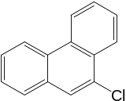 2、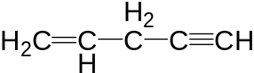 3、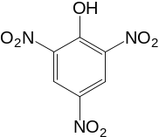
4、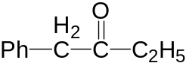 5、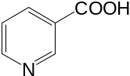 6、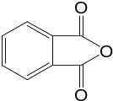
7、 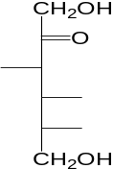 8、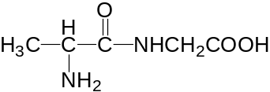 9、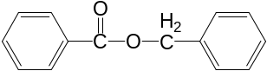
10、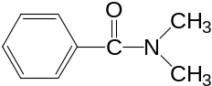 11、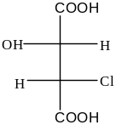 12、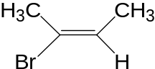
13、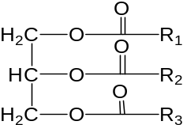 14、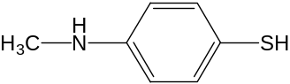 15、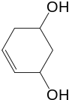

三、选择题 （每题1分，共20分）
1 | 2 | 3 | 4 | 5 | 6 | 7 | 8 | 9 | 10
B | C | A | A | A | A | C | B | D | D
11 | 12 | 13 | 14 | 15 | 16 | 17 | 18 | 19 | 20
C | D | C | E | E | B | D | D | B | C

四、完成下列反应 （每题1.5分，共18分）
1、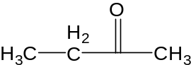 2、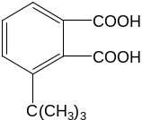
3、 CH₃CH₂COCH₃ + CO₂↑ + H₂O 4、(CH₃)₃C—Cl 5、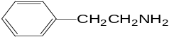
6、CH₃CH₂COONa + CHI₃ ↓ 7、 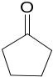 (若答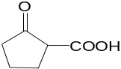扣0.5分)
8、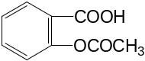 9、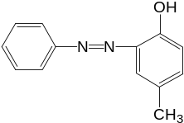 10、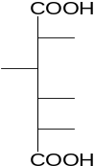
11、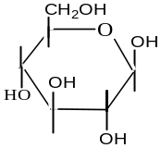 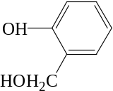 12、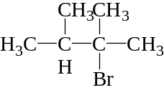
+

五、鉴别题 （每题3分，共12分）
HOC-COOH
1、 酪氨酸 黄色 （—）
HNO₃
色氨酸 黄色 紫色
浓H₂SO₄
丙氨酸 （—）

2、 丙酸 ↑
NaHCO₃
丙醛 （—） ↓
AgNO₃
丙酮 （—） （—） I₂ ↓
NH₃∙H₂O
丙醇 （—） （—） NaOH （—）

3、 2-甲基丁烷 （—）
Br₂水
3-甲基-1-丁炔 褪色 ↓
AgNO₃
3-甲基-1-丁烯 褪色 （—）
NH₃·H₂0

4、 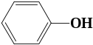 （—） FeCl₃ 显色
NaHCO₃
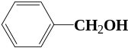 （—） （—）
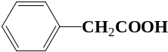 ↑

六、推结构题 （共20分）
AgNO₃

1、(共7分： 结构式 1分 ×3, 反应式 1分 ×4 )
结构式：(Ⅰ)：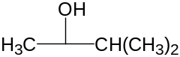 (Ⅱ)：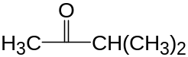 (Ⅲ)：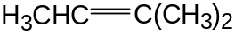

反应式：
CHI₃↓ + NaOOCCH(CH₃)₂
[O]
I₂
NaOH
（Ⅰ） （Ⅱ）

△ 浓H₂SO₄
（Ⅲ） 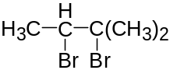
Br₂水

2、(共7分： 结构式 2分 ×2, 反应式 1.5分 ×2 )
结构式: A：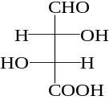 B：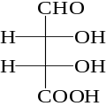
反应式:
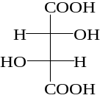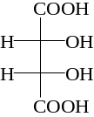
HNO₃
HNO₃
(A) (B)

3、(共6分： 结构式 1.5分 ×2, 反应式 1.5分 ×2 )
结构式: A： 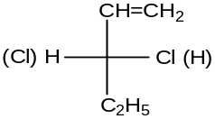 B：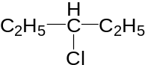
反应式:
(A,具旋光性) CO₂↑+ H₂O + HOOCCHClC₂H₅
[O]
[H]

C₂H₅CHClC₂H₅ (B,无旋光性)

